TEHNISKĀ SPECIFIKĀCIJA Nr. TS 3108.xxx v1
Sadaļņu pamatnes/ Low-voltage electrical switchgear (distribution boxes') bases
Nr./ No | Apraksts/ Description | Minimālā tehniskā prasība/ Minimum technical requirement | Piedāvātās preces konkrētais tehniskais apraksts/ Specific technical description of the offered product | Avots/ Source | Piezīmes/ Remarks
 | Pamatinformācija/ Basic information
 | Ražotājs (materiāla/iekārtas ražotāja nosaukums un ražotājvalsts)/ Manufacturer (name of the manufacturer of the material/ device and the country of manufacturing) | Norādīt/ Specify
 | 3108.001 Pamatne sadalnēm ar gabarītu 1, P1/ Switchgear base with dimension 1, P1 | Tipa apzīmējums/ Type reference
 | 3108.003 Pamatne sadalnēm ar gabarītu 3, P3/ Switchgear base with dimension 3, P3 | Tipa apzīmējums/ Type reference
 | 3108.004 Pamatne sadalnēm ar gabarītu 4, P4/ Switchgear base with dimension 4, P4 | Tipa apzīmējums/ Type reference
 | 3108.005 Pamatne sadalnēm ar gabarītu 5, P5/ Switchgear base with dimension 5, P5 | Tipa apzīmējums/ Type reference
 | 3108.006 Pamatne sadalnēm ar gabarītu 6, P6/ Switchgear base with dimension 6, P6 | Tipa apzīmējums/ Type reference
 | 3108.008 Pamatne sadalnēm ar gabarītu 8, P8/ Switchgear base with dimension 8, P8 | Tipa apzīmējums/ Type reference
 | 3108.009 Pamatne sadalnēm ar gabarītu 9, P9/ Switchgear base with dimension 9, P9 | Tipa apzīmējums/ Type reference
 | Parauga piegādes laiks tehniskajai izvērtēšanai (pēc pieprasījuma), darba dienas/ Term of delivery of a sample for technical evaluation (upon request), business days | Norādīt/ Specify |  |  | Iepirkumā nepiemēro/ Not applicable in the procurement
 | Standarti/ Standards
 | EN 61439-1:2011 Zemsprieguma komutācijas un vadības aparatūras komplekti. Vispārīgie noteikumi/ EN 61439 -1:2011; Low-voltage switchgear and controlgear assemblies – Part 1: General rules | Atbilst/ Compliant
 | EN 61439-5:2015 (Zemsprieguma komutācijas un vadības aparatūras komplekti. 5.daļa: Īpašās prasības komplektiem, kas paredzēti energosadales tīkliem)/ EN 61439 -5:2015; Low-voltage switchgear and controlgear assemblies; Part 5: Assemblies for power distribution in public networks) | Atbilst/ Compliant
 | EN ISO 14713-1:2017 (Cinka pārklājumi. Vadlīnijas un rekomendācijas dzelzs un tērauda konstrukciju korozijaizsardzībai. 1.daļa: Projektēšanas vispārīgie principi un korozijizturība)/ EN ISO 14713-1:2017; Zinc coatings - Guidelines and recommendations for the protection against corrosion of iron and steel in structures. Part 1: General principles of design and corrosion resistance) | Atbilst/ Compliant
 | EN 60715:2017 Zemsprieguma komutācijas ierīču un vadības ierīču izmēri. Standartizētas nesošās sliedes komutācijas ierīču, vadības ierīču un palīgierīču mehāniskai nostiprināšanai/ EN 60715:2017 Dimensions of low-voltage switchgear and controlgear. Standardized mounting on rails for mechanical support of switchgear, controlgear and accessories | Atbilst/ Compliant
 | DIN 7338, Rivets for brake linings and clutch linings.  Vītņkniedes izgatavotas atbilstoši standartam, vai analogas/ DIN 7338, Rivets for brake linings and clutch linings. Threat rivets manufactured in compliance with the standard, on analogue | Atbilst/ Compliant
 | Dokumentācija/ Documents
 | Preces marķēšanai pielietotais EAN kods, ja precei tāds ir piešķirts/ The EAN code used to mark the product, if such has been assigned | Norādīt vērtību/ Specify value
 | Norādīt vai, izmantojot EAN kodu, ražotājs piedāvā iespēju saņemt digitālu tehnisko informāciju par preci (tips, ražotājs, tehniskie parametri, lietošanas instrukcija u.c.)/ Specify whether when using the EAN code, the manufacturer offers the possibility to receive digital technical information about the product (type, manufacturer, technical parameters, instructions for use, etc.) | Norādīt vērtību/ Specify value
 | Pēc vispārīgās vienošanas noslēgšanas, reizē ar pirmo preču piegādi - iesniegt specifikācijas 1. punktā norādīto preču attēlus, kas atbilst sekojošām prasībām:/ Following signing of a general agreement, simultaneously with the first delivery of goods, the figures of goods specified under Clause 1 compliant with the following requirements shall be submitted:  - ".jpg" vai “.jpeg” formātā/ ".jpg" or “.jpeg” format  - izšķiršanas spēja ne mazāka par 2 Mpix/ minimum resolution 2 Mpix  - ir iespēja redzēt visu produktu un izlasīt visus uzrakstus uz tā/ the complete product can be seen and all the inscriptions on it can be read  - attēls nav papildināts ar reklāmu/ the figure does not contain any advertisements | Atbilst/ Compliant
 | Pēc vispārīgās vienošanas noslēgšanas, reizē ar pirmo preču piegādi, izveidots vienots katalogs, kur norādīti piedāvāto pamatņu tehniskie parametri, iespējamā komplektācija un montāžas un ekspluatācijas instrukcijas norādītā valodā/ Following signing of a general agreement, simultaneously with the first delivery of goods, a uniform catalogue is developed containing the specification of technical parameters of switchgear bases, possible configurations and installation and operation instructions in the specified language | Latviešu valodā/ Latvian
 | Vides nosacījumi/ Environment conditions
 | Darba vides temperatūra saskaņā ar EN 61439-1:2012; norādīt piemēroto vērtību diapazonu °C / Operating ambient temperature in accordance with EN 61439-1:2012; specify an appropriate range of values °C | Atbilst/Compliant  Norādīt/Specyfy
 | Pamatne paredzēta uzstādīšanai atklātā vietā, gruntī/ The base is intended for installation at an open place, in the soil | Atbilst/ Compliant
 | Vidējais kalpošanas ilgums pamatnei/ Average service time of the base | ≥30 gadi/ ≥30 years
 | Darba vides mitrums saskaņā ar EN 61439-1:2012; norādīt piemēroto vērtību diapazonu / Operating humidity conditions in accordance with EN 61439-1:2012; specify an appropriate range of values | Atbilst/Compliant  Norādīt/Specyfy
 | Prasības pamatnei/ Requirements for the base
 | Pamatnes korpusam izmantotais materiāls - metāls ar biezumu ne mazāku par/ The material used for the body of the base - metal with minimum thickness | ≥2.5mm
 | Visu materiālu un papildelementu korozijas noturībai ir jābūt ne zemākai kā cinkotam metālam ar cinka pārklājumu ≥ 70 μm biezumā, vides kategorijā - "C4", atbilstoši EN ISO 14713-1:2017. Papildus – piezīmēs norādīt izmantoto materiālu (tā marku) un materiāla aizsardzību (aizsardzības apzīmējumu)/ Corrosion resistance of all materials and additional elements shall not be below that of galvanised metal with zinc coating ≥ with the thickness of 70 μm, the environment category "C4", in compliance with EN ISO 14713-1:2017. In addition - the used material (its category) and the material protection (protection denomination) shall be specified in notes | Atbilst/ Compliant
 | Cinka slāņa biezums/ Zinc layer thickness | ≥ 70 μm
 | Katrai pamatnei uzstādīt datu plāksnīti, kas satur sekojošu informāciju:  - ražotāja nosaukums, tipa apzīmējums ar komplektācijas apzīmējumu  - sadalnes korpusa IP klasi  - izgatavošanas mēnesi un gadu  - identifikācijas Nr.  - atbilstības standartu  - CE marķējumu  izcelsmes valsti/ A data plate containing the following information shall be attached to every base:  - manufacturer's name, type designation with the assembly designation  - IP class of the switchgear body  - month and year of production  - Identification No.  - compliance standard  - CE label  - country of origin | Atbilst/ Compliant
 | Pamatne paredzēta uzstādīšanai atklātā vietā gruntī. Gruntī ierokamās daļas garums/ The base is intended for installation at an open place, in the soil. Length of the part to be installed in the soil | ≥ 800 mm
 | Uz pamatnes jābūt noturīgai atzīmei par gruntī ierokamās daļas dziļumu. Pamatnes virszemes daļas augstums/ The base shall have a resistance label of the length of the part to be installed in the soil. The height of the part of the base above the ground | 200 mm
 | Pamatnes izmēriem un savienojumiem (skrūvju novietojums) ar sadalni vai papildus moduli jāatbilst norādītajiem izmēriem [TS Nr. TS_3108.xxx_v1 Pielikums Nr.1]/ Base dimensions and connections (positioning of screws) with the switchgear or an additional module shall comply with the defined dimensions [TS No. TS_3108.xxx_v1 Annex No.1] | Atbilst/ Compliant
 | Pamatne nodrošina kabeļa mehānisko aizsardzību/ The base provides mechanical protection of the cable | 300 mm zem zemes līmeņa/ 300 under the ground level
 | Pamatnes un sadalnes korpusam jābūt veidotam tā, lai novērstu kabeļu izolācijas bojāšanu kabeļu montāžas un ekspluatācijas laikā – novērsta konstrukcijas malu (šķautņu) saskare ar kabeli/ The body of the base and the switchgear shall be designed to prevent damage of cable insulation during cable installation and operation - prevention of contact between the structure edges and the cable | Atbilst/ Compliant
 | Pamatnes priekšējā daļa noņemama. Kabeļu montāža pamatnē un sadalnē notiek, noņemot priekšējās plaknes elementu/ The front part of the base shall be detachable.  Installation of cables in the base and in the switchgear by detaching the front plate element | Atbilst/ Compliant
 | Pamatnē uzstādīt C30 veida kopnes, kas paredzētas kabeļu turētājiem35 - 240 mm² kabeļu fiksēšanai. Kabeļu turētāji saskrūvējami no divām daļām kabeļu fiksācijai. Kabeļu turētāju skaits un gabarīts atbilst maksimālajam sadalnē montējamo kabeļu skaitam un šķērsgriezumam. Pieļaujams kabeļu turētājus komplektēt ar gumijas starpliku, kabeļu ar mazāku šķērsgriezumu fiksācijai/ C30 type busbars intended for cable holders 35 - 240 mm² for fixing cables shall be installed in the base. Cable holders can be screwed from two parts for fixing cables. The number and dimension of cable holders corresponds to the maximum number and cross-section of cables to be installed in the switchgear. It is permitted to provide a rubber insert for cables for fixing cables with a lower cross-section | Atbilst/ Compliant
 | Pamatnes aizpildīšanai tiks izmantots keramzīts. Iesniegt ražotāja rekomendāciju par aizpildījumu/ Expanded clay will be used for filling the base. The manufacturer's recommendation regarding filling shall be submitted | Iesniegt/ To be submitted
 | Sadalne pie pamatnes nostiprināma ar bulstkrūvi M10, atsperpaplāksni un paplāksni (bultskrūve, atsperpaplāksne un paplāksne ietilpst sadalnes komplektācijā)/ The switchgear shall be fixed to the base by means of a bolt M10, a spring washer and a washer (a bolt, spring washer and washer is included in the set of the switchgear) | Atbilst/ Compliant
 | Pamatnē iepresētas tērauda, daudzstūra formas, vītņkniedes M10 pamatnes saskrūvēšanai ar kabeļu komutācijas moduli/ Steel, polygon shape threat rivets M10 are pressed in the base for screwing the base with the cable connection module | Atbilst/ Compliant
 | Pamatnes vairogi tiek stiprināti pie pamatnes sāniem ar bultskrūvēm, kuru ieskrūvēšanai pamatnē iepresētas vītņkniedes, vai iegriezta vītne/ Base shields are fixed to the base sides by means of bolts for screwing which into the bases there are pressed threat rivers or a thread | Atbilst/ Compliant
 | Pamatnes vairoga augstums 500mm, no kuriem 200mm ir virszemes daļa/ The height of the base shield 500mm, of which 200mm is the part above the ground | Atbilst/ Compliant
 | Vairogs veidots ar nolocījumiem un/vai stiprības ribām, lai nodrošinātu izturību atbilstoši standarta EN 61439-5:2015 prasībām/ The shield is made with crimping and/ or strength ribs for providing resistance in compliance with requirements of standard EN 61439-5:2015 | Atbilst/ Compliant
 | Pamatnes pēda pie pamatnes sāniem stiprināta ar M10 skrūvi, vai ievietojot pēdas izvirzījumu ar nolocījumu sānu iegriezumā. Minimālais pēdas platums 250mm, garums atbilstoši pamatnes platumam/ The base feet fixed to the base side by means of a bolt M10 or by placing the extruding part of the feet with the crimping in the side cut. The minimum width of the feet 250 mm, the length in compliance with the base width | Atbilst/ Compliant
 | Pēda izgatavota no vienas metāla loksnes ar nolocītām garākajām malām, lai nodrošinātu pietiekamu izturību/ The feet shall be made of a single metal sheet with bent longer sides in order to provide sufficient resistance | Atbilst/ Compliant
 | Attālumam no kabeļturētāja līdz kabeļu dzīslas pievienojuma vietai pie drošinātājslēdža spailēm jābūt 350 mm/ The distance from the cable holder to the connection place of the cable conductor at the fuse-switch terminals shall be 350 mm | Atbilst/ Compliant

Pielikums Nr.1/ Annex No.1

Pamatņu izmēri un to shematiskie attēli/ Base dimensions and schematic figures
Izmēru tabula/ Dimension tabele
Nr./ No | Pamatnes nosaukums/ Base name | Pamatnes izmērs,  AxPxDz, mm/ Base dimensions,  HxWxD, mm | Sadalnes uzstādīšanas izmērs PxDz, mm/ Switchgear installation dimensions WxD, mm | Kabeļu atveres platums PxDz, mm/ Cable opening width WxD, mm
 | 3108.001, Pamatne sadalnēm ar gabarītu 1, P1/ Switchgear base with dimension 1, P1 | 1000x380x230 | 310x160 | 330x95
 | 3108.003, Pamatne sadalnēm ar gabarītu 3, P3/ Switchgear base with dimension 3, P3 | 1000x400x295 | 330x225 | 350x160
 | 3108.004, Pamatne sadalnēm ar gabarītu 4, P4/ Switchgear base with dimension 4, P4 | 1000x 500x295 | 430x225 | 450x160
 | 3108.005, Pamatne sadalnēm ar gabarītu 5, P5/ Switchgear base with dimension 5, P5 | 1000x 640x230 | 570x160 | 590x95
 | 3108.006, Pamatne sadalnēm ar gabarītu 6, P6/ Switchgear base with dimension 6, P6 | 1000x850x295 | 780x225 | 800x160
 | 3108.008, Pamatne sadalnēm ar gabarītu 8, P8/ Switchgear base with dimension 8, P8 | 1000x790x230 | 720x160 | 740x95
 | 3108.009, Pamatne sadalnēm ar gabarītu 9, P9/ Switchgear base with dimension 9, P9 | 1000x1050x230 | 980x160 | 1000x95

Pamatņu shematiski attēli/ Schematic figures of bases
Sadaļņu pamatne P-1/ Switchgear base P-1
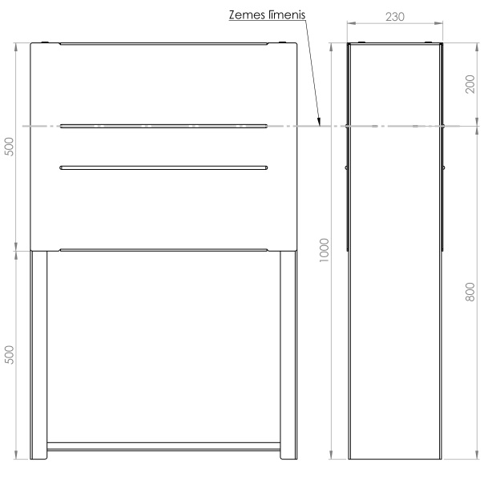
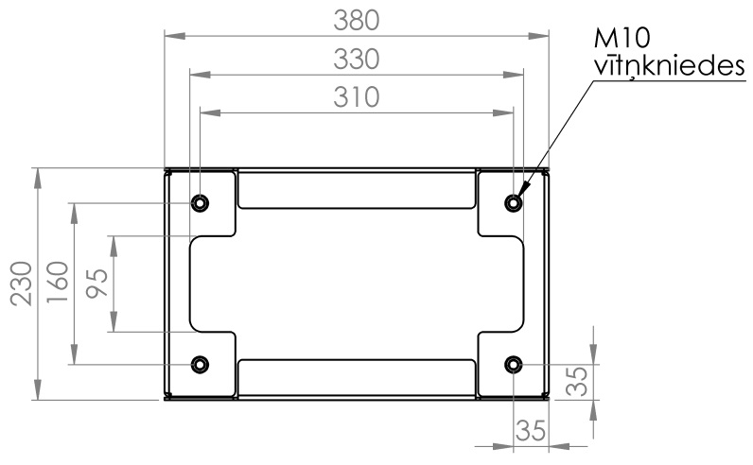
Sadaļņu pamatne P5/ Switchgear base P5
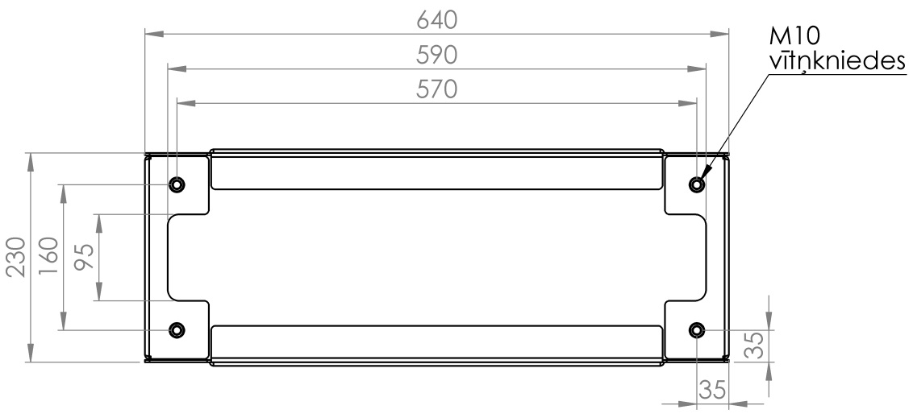

Sadaļņu pamatne P8/ Switchgear base P8

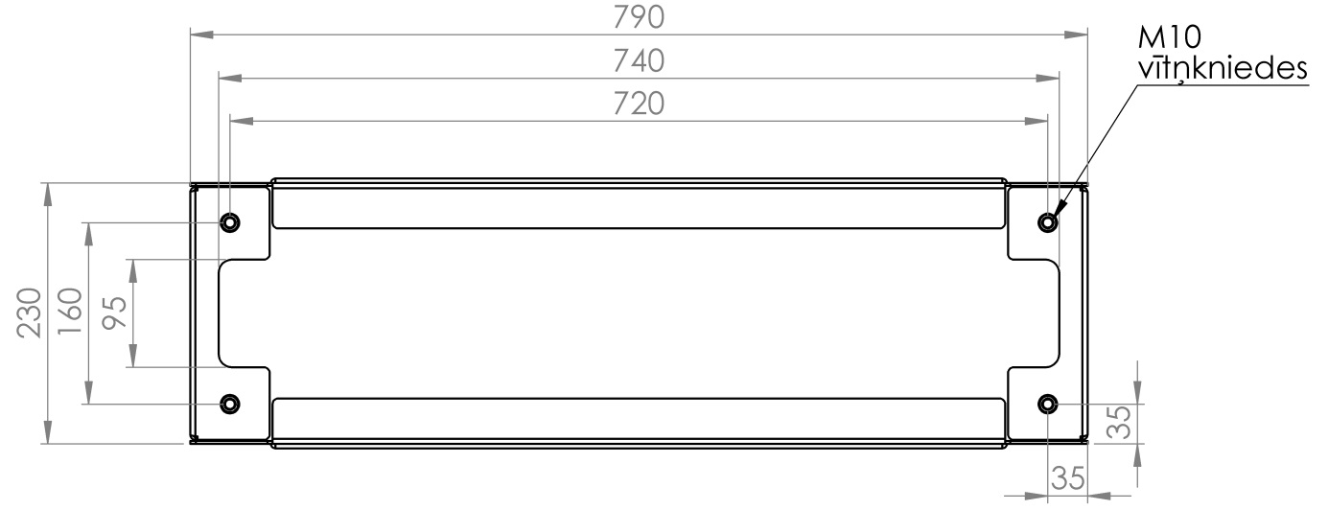

Sadaļņu pamatne P9/ Switchgear base P9
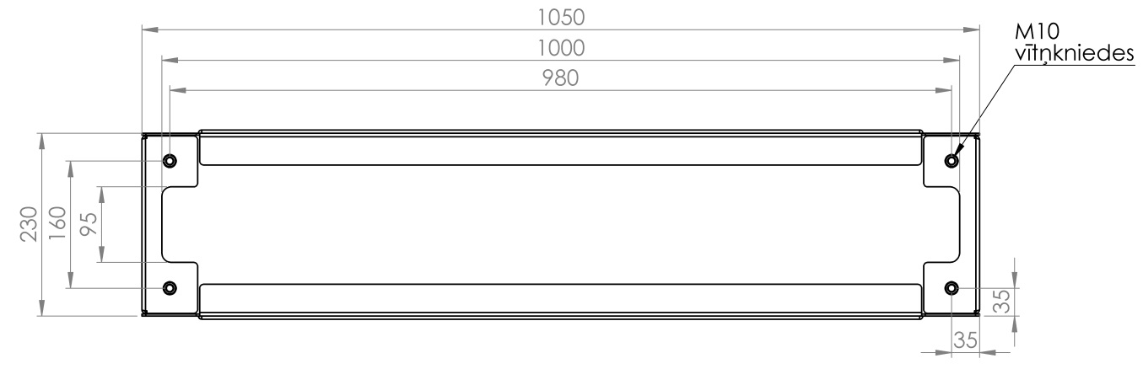

Sadaļņu pamatne P3/ Switchgear base P3

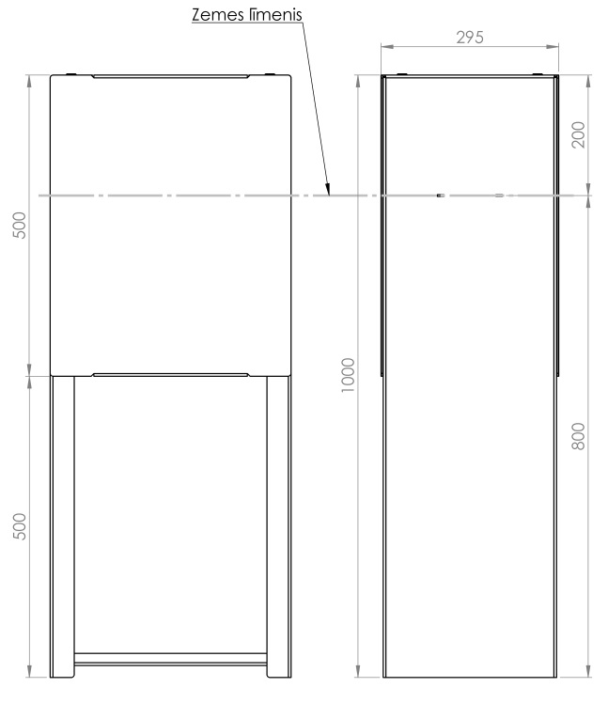
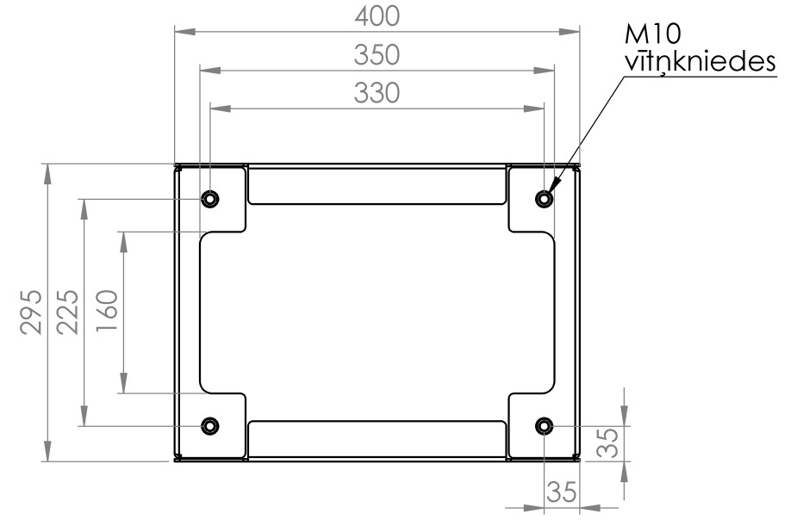

Sadaļņu pamatne P4/ Switchgear base P4
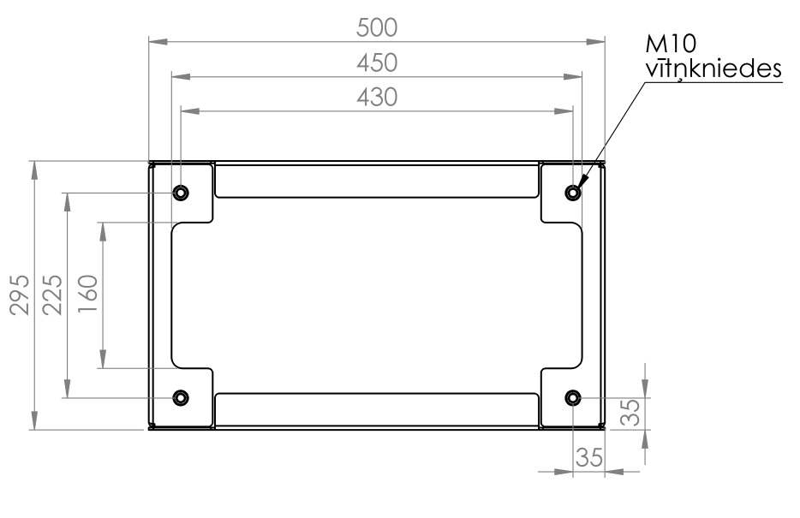

Sadaļņu pamatne P6/ Switchgear base P6
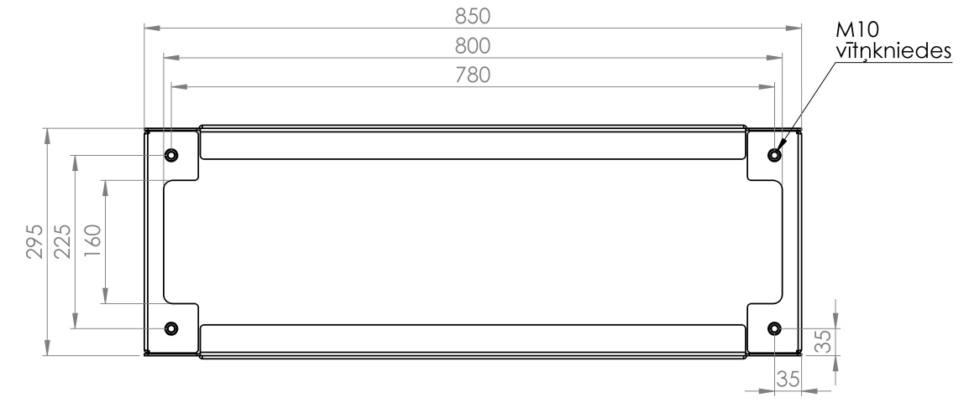

Precīzs avots, kur atspoguļota tehniskā informācija (instrukcijas nosaukums un lapaspuse)/ An accurate source presenting the technical information (title and page of the instruction)
“Sadales tīkls” materiālu kategorijas numurs un nosaukums/ Name and number of material category of AS “Sadales tīkls”
Norādīt pilnu preces tipa apzīmējumu (modeļa nosaukums)/ Specify type reference (model name)
Izmērus iespējams koriģēt, par to pasūtītājam un piegādātājam savstarpēji vienojoties.
Dimensions may be adjusted upon mutual agreement between the customer and the supplier.
“Sadales tīkls” materiālu kategorijas numurs un nosaukums/ Name and number of material category of AS “Sadales tīkls”

